ПРОЕКТ
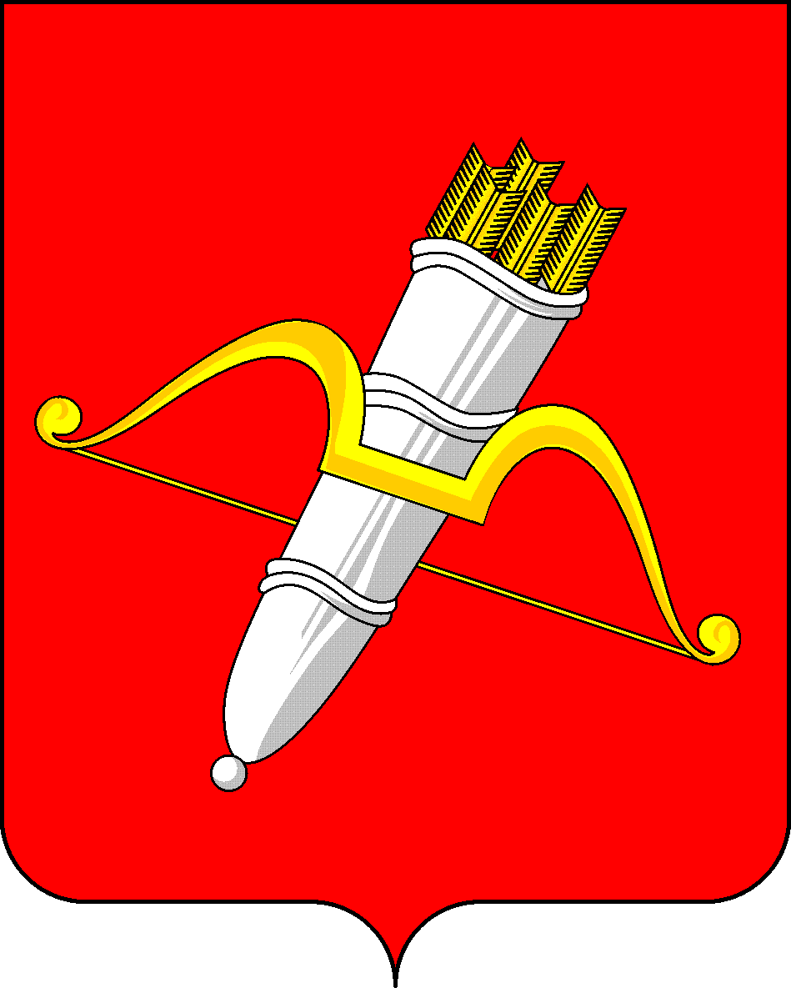
КРАСНОЯРСКИЙ КРАЙ
АЧИНСКИЙ ГОРОДСКОЙ СОВЕТ ДЕПУТАТОВ

Р Е Ш Е Н И Е

00.00.0000 | г. Ачинск |  | № 00-000р

О внесении изменений в Устав города Ачинска Красноярского края

В целях совершенствования отдельных положений Устава города Ачинска Красноярского края, приведения их в соответствие с требованиями действующего законодательства, руководствуясь статьями 28, 51, 54, 57 Устава города Ачинска Красноярского края, городской Совет депутатов Р Е Ш И Л:

1. Внести в Устав города Ачинска Красноярского края («Официально», приложение к газете «Ачинская газета», № 10, 16.03.2016; № 38, 27.09.2017; № 32, 08.08.2018; № 4, 23.01.2019; № 41/2, 10.10.2019; № 16/1, 17.04.2020; № 52/1, 25.12.2020; № 32, 04.08.2021; «Ачинская газета», № 3, 12.01.2022; «Официально», приложение к газете «Ачинская газета», № 31, 27.07.2022; № 52/2, 27.12.2022) следующие изменения:
а) пункт 1 статьи 4 дополнить подпунктом 46 следующего содержания:
«46) осуществление выявления объектов накопленного вреда окружающей среде и организация ликвидации такого вреда применительно к территориям, расположенным в границах земельных участков, находящихся в собственности города.»;
б) статью 25 дополнить пунктом 7.1 следующего содержания:
«7.1. Депутат освобождается от ответственности за несоблюдение ограничений и запретов, требований о предотвращении или об урегулировании конфликта интересов и неисполнение обязанностей, установленных Федеральным законом «Об общих принципах организации местного самоуправления в Российской Федерации» и другими федеральными законами в целях противодействия коррупции, в случае, если несоблюдение таких ограничений, запретов и требований, а также неисполнение таких обязанностей признается следствием не зависящих от него обстоятельств в порядке, предусмотренном частями 3 - 6 статьи 13 Федерального закона от 25 декабря 2008 года № 273-ФЗ «О противодействии коррупции».»;
в) в статье 26:
- дополнить пунктом 3.5 следующего содержания:
«3.5. Полномочия депутата городского Совета прекращаются досрочно решением городского Совета в случае отсутствия депутата без уважительных причин на всех заседаниях городского Совета в течение шести месяцев подряд.»;
- в пункте 4 слова «предусмотренного подпунктами 3 - 11 пункта 2, пунктом 3 настоящей статьи,» исключить;
г) статью 34 дополнить пунктом 8.1 следующего содержания:
«8.1. Глава города освобождается от ответственности за несоблюдение ограничений и запретов, требований о предотвращении или об урегулировании конфликта интересов и неисполнение обязанностей, установленных Федеральным законом «Об общих принципах организации местного самоуправления в Российской Федерации» и другими федеральными законами в целях противодействия коррупции, в случае, если несоблюдение таких ограничений, запретов и требований, а также неисполнение таких обязанностей признается следствием не зависящих от него обстоятельств в порядке, предусмотренном частями 3 - 6 статьи 13 Федерального закона от 25 декабря 2008 года № 273-ФЗ «О противодействии коррупции».»;
д) подпункт 41 пункта 1 статьи 40 изложить в следующей редакции:
«41) осуществляет международные и внешнеэкономические связи в соответствии с Федеральным законом «Об общих принципах организации местного самоуправления в Российской Федерации»;»;
е) подпункт 6 пункта 1 статьи 47 изложить в следующей редакции:
«6) время отдыха, предусмотренное законодательством. Ежегодный оплачиваемый отпуск предоставляется лицу, замещающему муниципальную должность на постоянной основе, продолжительностью 52 календарных дня, а также предоставляется ежегодный дополнительный оплачиваемый отпуск, предоставляемый в соответствии с законодательством Российской Федерации в связи с работой в местностях с особыми климатическими условиями. Минимальная продолжительность ежегодного оплачиваемого отпуска, используемого лицом, замещающим муниципальную должность на постоянной основе, в году, за который предоставляется ежегодный оплачиваемый отпуск, составляет 28 календарных дней;»;
ж) пункт 7 статьи 48 изложить в следующей редакции:
«7. В случае отсутствия необходимого срока исполнения полномочий для установления пенсии за выслугу лет по основаниям, установленным статьей 8 Закона Красноярского края «О гарантиях осуществления полномочий депутата, члена выборного органа местного самоуправления, выборного должностного лица местного самоуправления в Красноярском крае», лицо, замещавшее муниципальную должность и имеющее стаж муниципальной службы, минимальная продолжительность которого для назначения пенсии за выслугу лет в соответствующем году определяется согласно приложению к Федеральному закону от 15.12.2001 № 166-ФЗ «О государственном пенсионном обеспечении в Российской Федерации», имеет право на назначение пенсии за выслугу лет в порядке и размере, предусмотренных решением городского Совета депутатов для назначения пенсии за выслугу лет муниципальным служащим.».

2. Решение вступает в силу в день, следующий за днём его официального опубликования в уполномоченном печатном средстве массовой информации, после прохождения государственной регистрации в установленном законом порядке.

Председатель Ачинского городского Совета депутатов  _____________ С.Н. Никитин |  | Глава города Ачинска  ___________ И.П. Титенков

